BONNE FÊTE PAPA ! Fabrication d'une boîte à gâteaux pour accompagner le café.
Matériel : une boîte rectangulaire de 6 x 12 cm en gros , du papier journal , des emporte pièces , ingrédients de la recette , du papier peint , la poésie
Découverte du monde : Formes et Grandeurs / repérage et orientation dans l'espace : à partir du Tangram
Objectifs : Identifier les formes géométriques qui composent le tangram , les décrire, les nommer, les classer.
1) Manipuler les pièces du tangram d'abord librement pour se les approprier puis afin de prendre conscience qu'elles peuvent servir à former des choses concrètes (maison, bonhomme, ...)
2) Positionner les pièces du tangram de sorte à reformer un modèle avec le modèle dessous
3) idem mais avec le modèle à côté à une échelle différente
4) idem mais avec le modèle où certains contours sont effacés
5) idem avec tous les contours effacés
6) sans modèle de mémoire ?
7) penser à les réaliser en miroir

DDM / PSIC Réalisation d'un bonhomme pour le cadeau de fête des pères.
Associer différents motifs et textures pour le décor.
Recouvrir le couvercle de la boîte à gâteaux d'un bonhomme tangram avec différents papiers (issus des gros classeurs de magasins de tapisserie)
Pour les PS : déjà coupés
Pour les GS + : juste fait en patron de tangram "carré" ils coupent dans le patron la forme qu'il leur faut.

En parrallèle : DDM / PSIC : Réalisation d'un décor pour la fête de l'école à partir des tangrams :
Monsieur Louis le jardinier

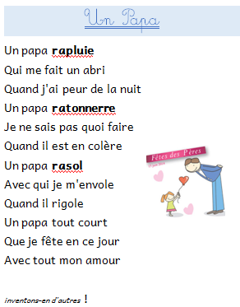
EDL : se repérer sur un type de texte précis : La recette.
Suivre les étapes d'une recette : les bredele
remettre en ordre les étiquettes mots et images afin de reproduire la recettes. Nommes les lettres connues, éventuellement les mots outils repérés.

